Acta reunió Comitè activador 20/12/2022

Dinàmica de bones pràctiques
Des de l’Esguard es va proposar un document per a treballar bens comuns i bones pràctiques a la Xarxa d’educació i cures. (document adjunt)
Es fa una dinàmica conjunta per q identificar les bones pràctiques i es decideix que com que aquesta convocatòria no ens exigeixen tenir acabat el catàleg de bones pràctiques, sinó difondre un percentatge d’aquestes. S’acorda fer servir la dinàmica d’avui per l’any que ve fer el catàleg. Cal buscar més bones pràctiques i aprofundir en el relat.
Mesurar el volum de bones pràctiques
Dinàmica:
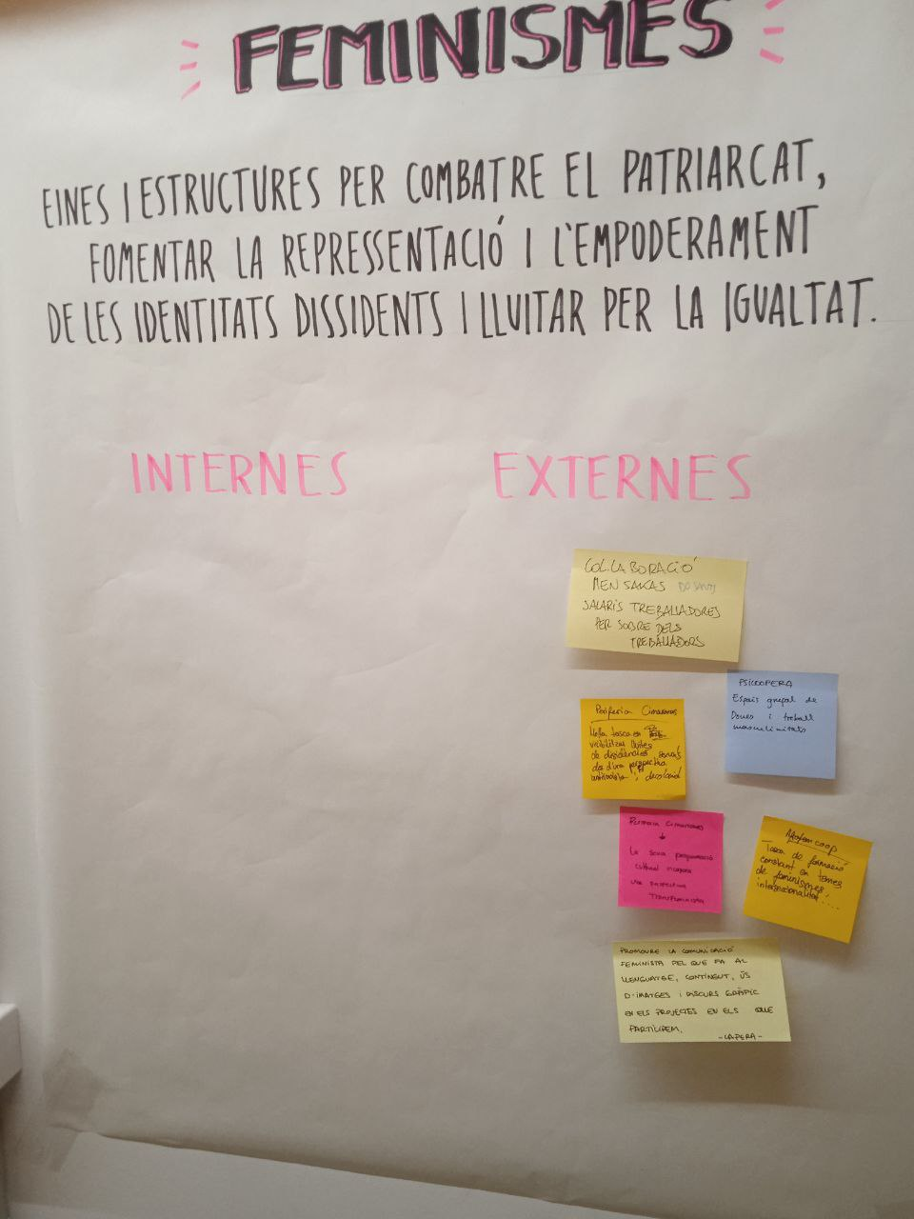
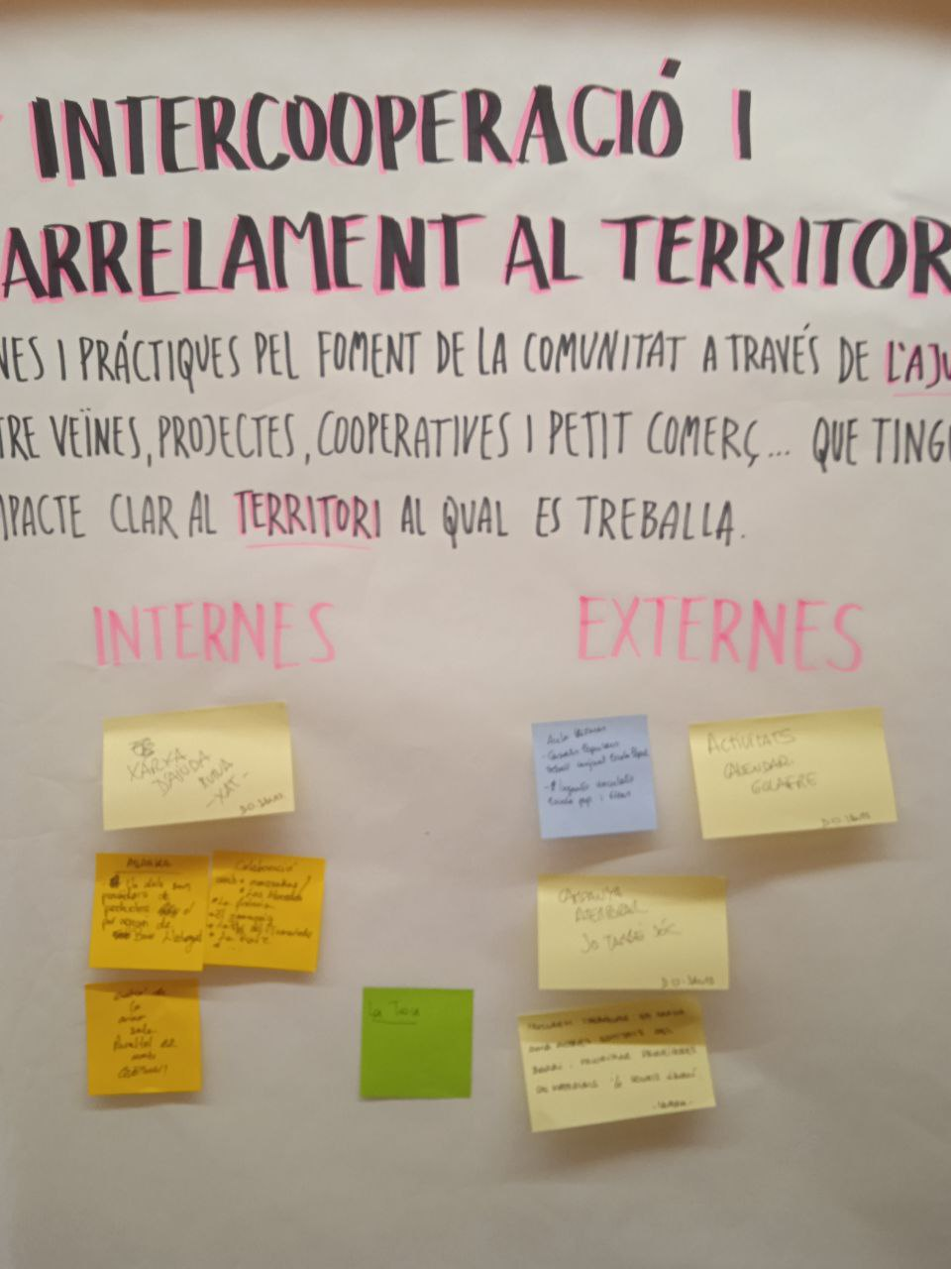

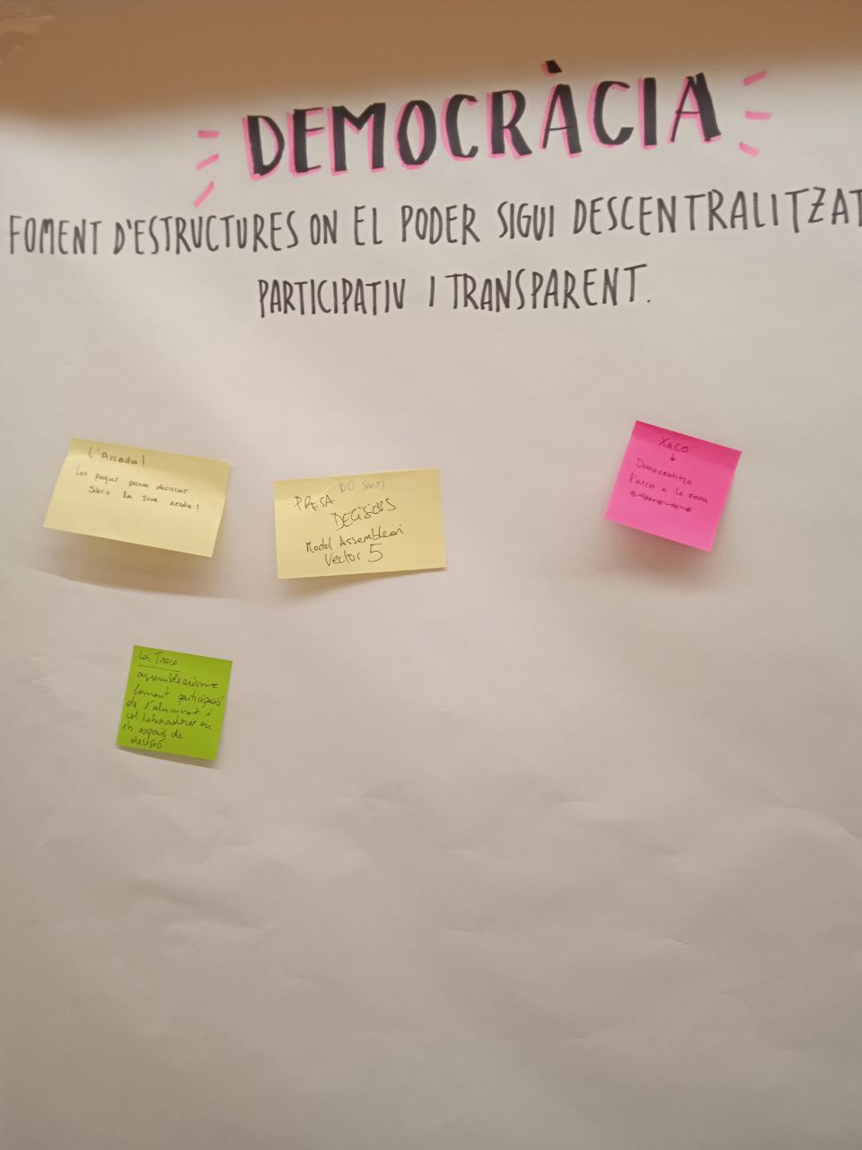
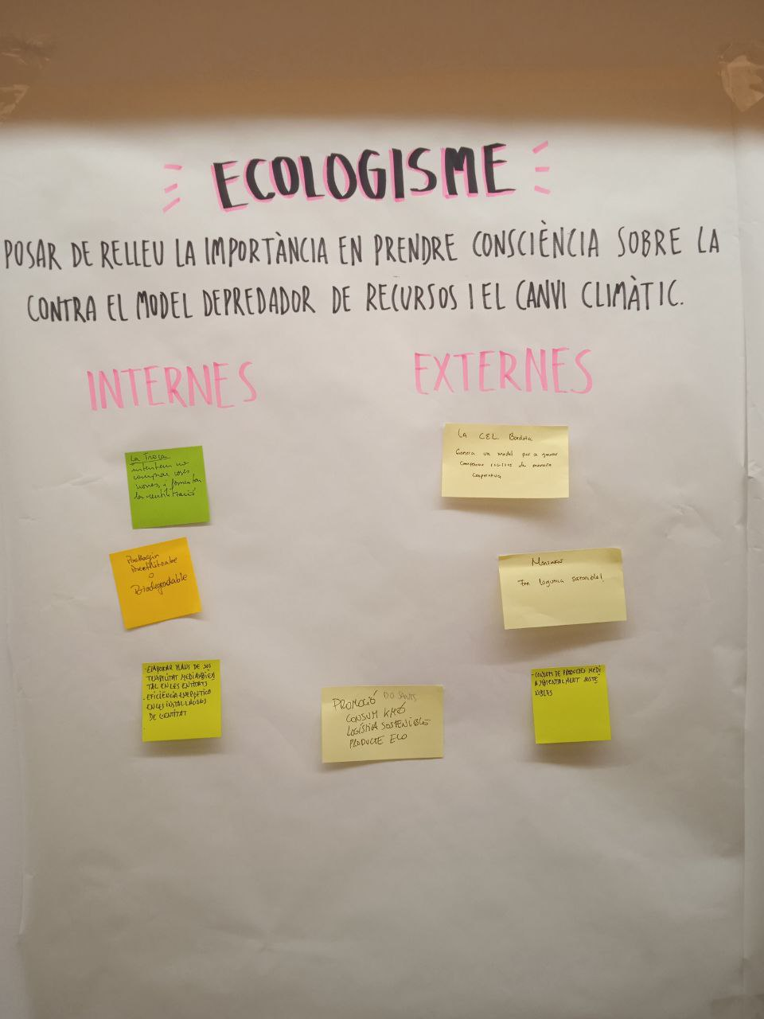

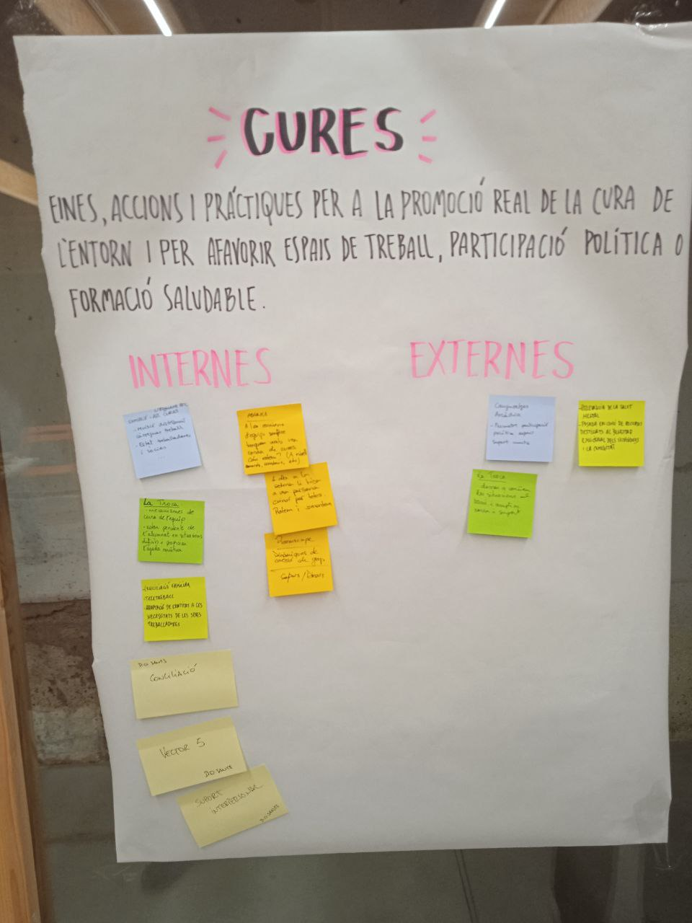
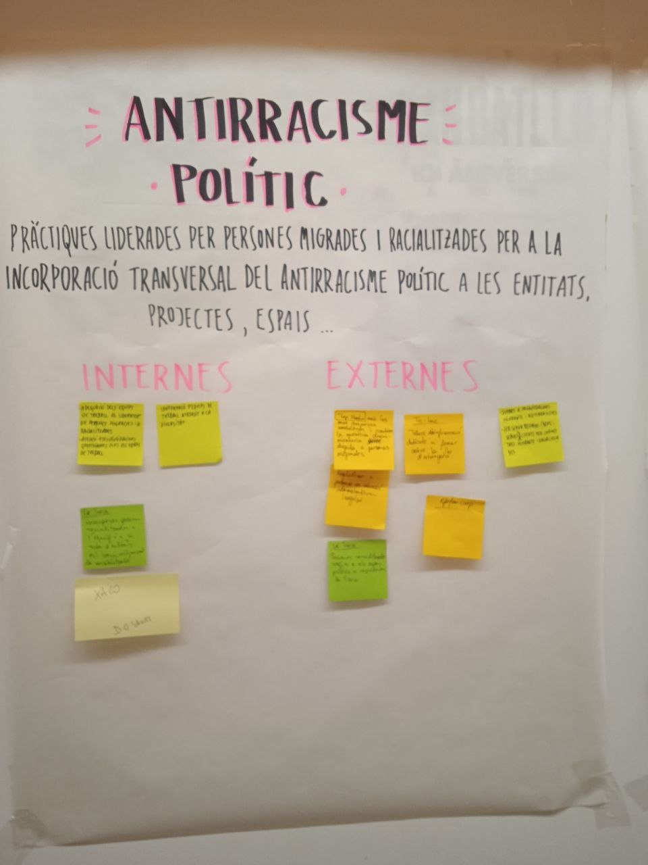

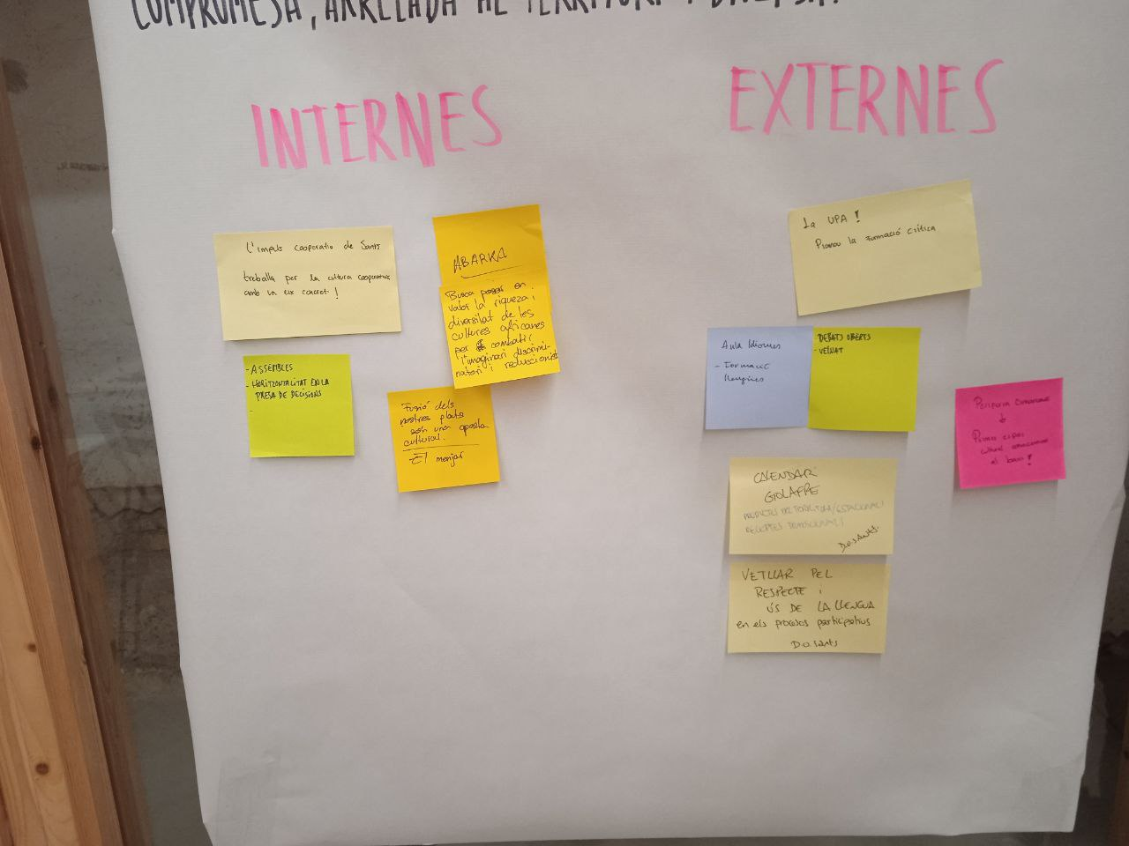

2 Mapatge béns comuns al barri
No ens ho demanen fins la següent anualitat. S’acorda anar amb compte amb l’ús i mencions d’espais de moviments socials del barri que fem

3 Informació ACOLs
Sessió formativa de l’ACOL
Es proposa fer un grup de treball només per l’ACOL sota el paraigües de la XACO
Es proposa destinar recursos de la comunalitat per pagar a la Isabel que portaria la gestió en la seva part jurídica.
La xarxa d’educació i cures recolza la retribució de la Isabrel. També plantegen de compartir la part més política de l’acompanyament als ACOLs. Queda pendent de si aquesta tasca seria retribuida més enllà de que ho pogués assumir l’equip tècnic de la comunalitat. Es reforça la idea de que farà falta una coordinació intensa en el desplegament i seguiment de l’execució dels ACOLs-
Hem de parlar amb quins criteris es fa l’acompanyament i quines condicions laborals tindran els ACOLs de manera conjunta. Aquest espai a de servir per fixar criteris de la relació dels ACOLs i les entitats que els acullen.
Rocio planteja que hi han cooperatives que demanen perfils molt professionals i altres que no. Hem de poder sensibilitzar molt. Hem de poder transmetre que l’ACOL no és un treballador a cost 0. També transmetre que cada ACOL pot tenir costos per lñ¡’entitat si no es fa una bona pllanificació econòmica de la despesa. Per exemple si no es preveu l’entitat acollidora ha de tenir clar que ha de poguer assumir el cost del finiquito o preveure baixes no cobertes per la Segurtetat social.
Molaria saber costos per grup de cotització. I saber formules per a que no suposi un cost extra la contractació.El plaç que dona la generalitat per presentar-los es del 31 de desembre al 31 de gener. Això ens deixa moplt poc temps per tramitar-los.
S’ha de publicar cartell. S’ha de convocar assemblea informativa per l’abans millor i poder informar a entitats. S’han d’explicar bé tots els elements.
Finançament: 80% al quart més d’execució i l’altre 20% un cop que es verifica el projecte
Canviarà el número de persones a contractar. 12 per entitat. Mai més de les persones que treballen a l’entitat.
Les hores remunerades d’acompanyament han passat de 180 a 134 per l’acompanyament. La remuneració del mateix passa de 5000€(?) a 2000(?) (posar xifra exacte).
Es té encompte si s’ha demanat asilo o refugi. Dona 20 puints. Càrrega familiar compten persones grans, fills, fasmiliars.
També es proposa fer una assemblea informativa per a les perceptores en mode intern, no obert
Es valora que el primer de tot es que les persones tinguin les condicions per rebre l’ACOL i en segon terme el perfil professional.
Gestionar bé les falses expectatives. S’ha de preparar molt bé la sessió informativa.
S’acorda que els participants provinguin de la XACO i La Troca.
Es proposa sondejar primer les entitats i saber quants ACOLs podem oferir.
Trobada d’entitats 11 de gener per la tarda tipus 18h a Coòpolis.
Sessió informativa per a perceptores 18 de gener a les 17h a Coòpolis.
Entre avui i demà es farà el correu de convocatòria a les entitats.
Insistir en que no és una treballadora gratuïta sino regularitzar algú.
Es farà una plantilla per a que les entitats ho tramitin.
Tenir present la llengua idiomàtica.

